МИНИСТЕРСТВО ОБРАЗОВАНИЯ И НАУКИ РЕСПУБЛИКИ ДАГЕСТАН

МКОУ «Бугленская СОШ имени Ш.И.Шихсаидова»

Россия, республика Дагестан, 368210, Буйнакский район село Буглен, ул. Спортивная 6,

e-mail :buglen_school@mail.ru ОГРН:1030500714793 ИНН:0507009667

Утвержден:
директором МКОУ
«Бугленская СОШ.
им. Ш.И.ШИХСАИДОВА»
________ Джаватовой А
зам. директора по в/р
________Джахбаровой Д.Г.
«__»______2018ГОД._
План
по реализации республиканской целевой программы
«Ответственность родителей за воспитание и обучение детей»
МКОУ «Бугленская СОШ им. Ш.И.Шихсаидова»
№ | Проводимые мероприятия. | Класс. | Кол.-во. | Дата. | Ответственные. | Гости.
1 | Общешкольное родительское собрание | 1-11 | 237 | 16.11.18. | Зам. по ВР.  РУК. по безопасности. | родители
1 | Родительский комитет-проверка санитарного состояния столовой ,сан. узлов. |  | 12 | Ежемесячно. | Родительский комитет. | родители
2 | Посещение родителями уроков . |  |  | В теч. Года. |  | родители
3 | Анкетирование родителей. | 1-11 | 237 | В ТЕЧ ГОДА | Соц. педогог.  Психолог ГаджиеваС.М. | родители
4 | Родительские собрания в 9-11 классах. |  |  | 15.11.18. | Кл.руководители. | РОДИТЕЛИ.

15.11.18год- родительское собрание в 11 классе МКОУ « Бугленской СОШ. имени Ш.И.Шихсаидова»- Мы сдаем ЕГЭ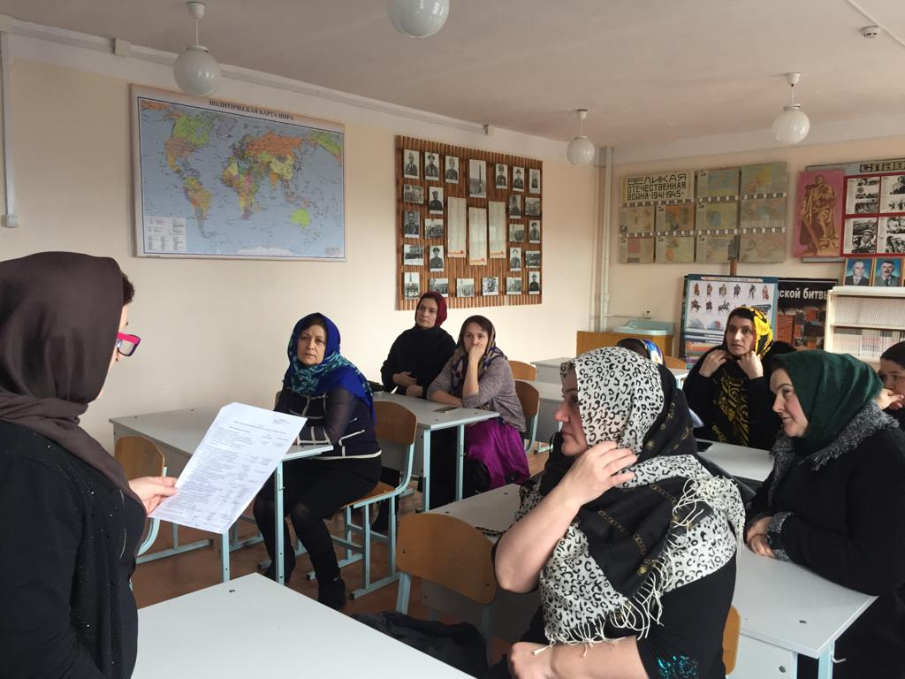

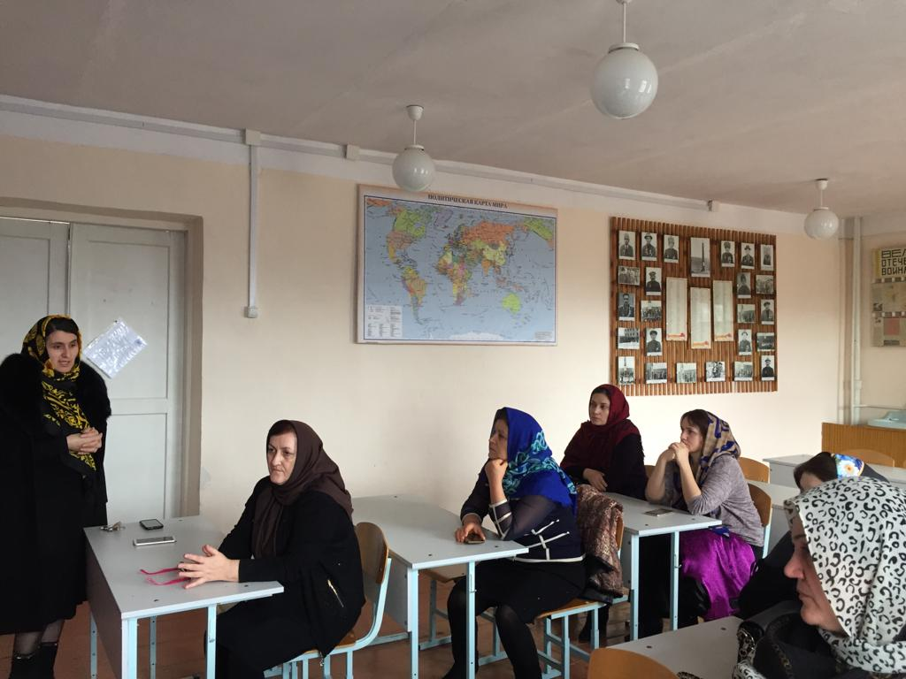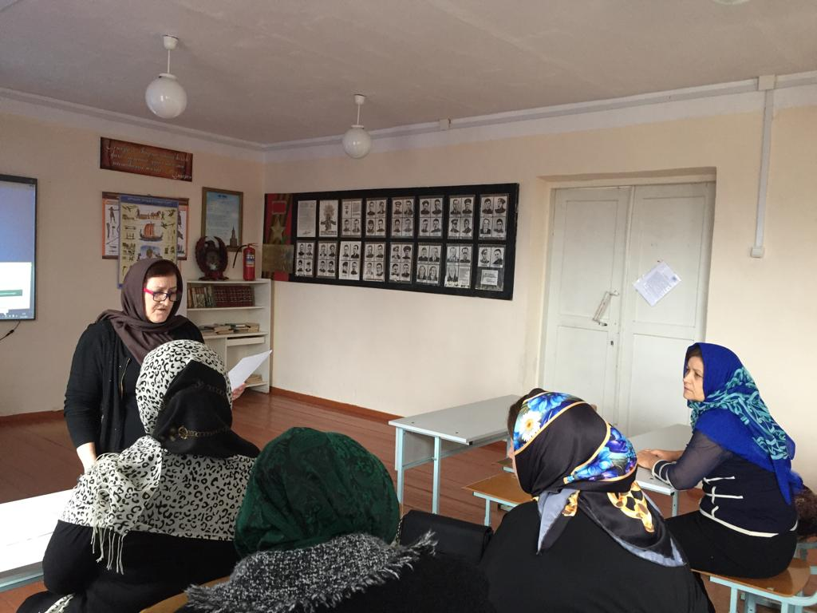

24.11.18год. МКОУ «Бугленская СОШ. им. Ш. И. Шихсаидова» . единое родительское собрание совместно с инспектором по пропаганде 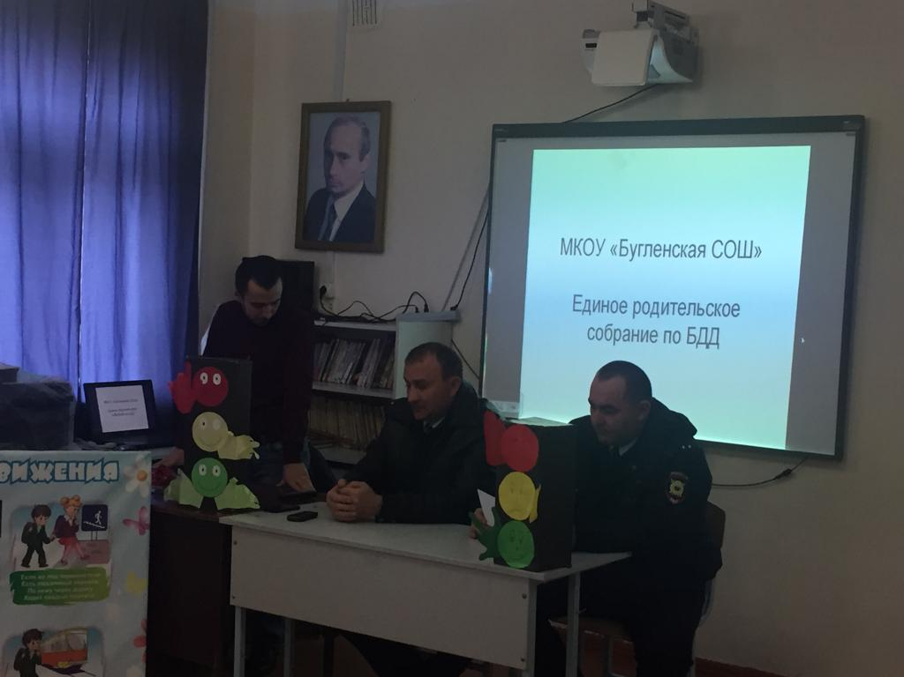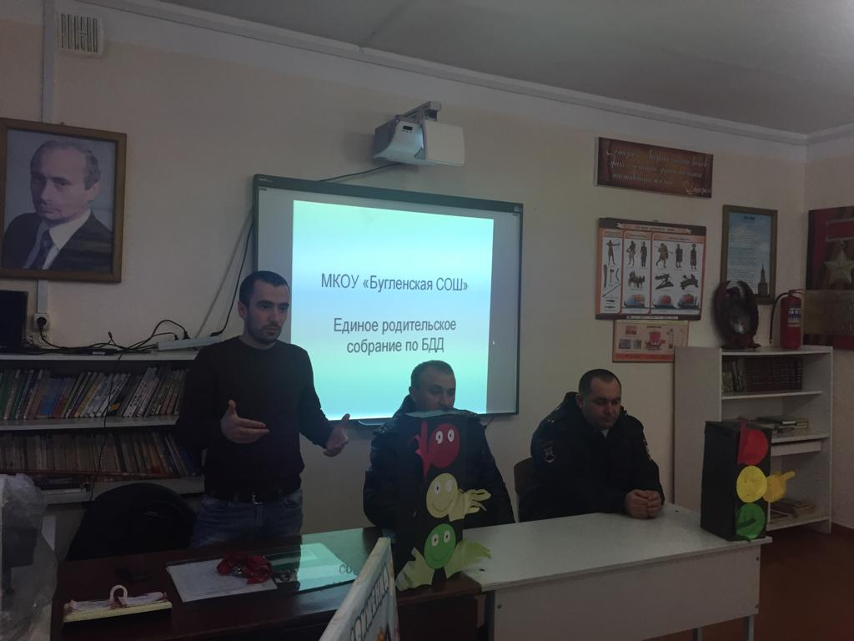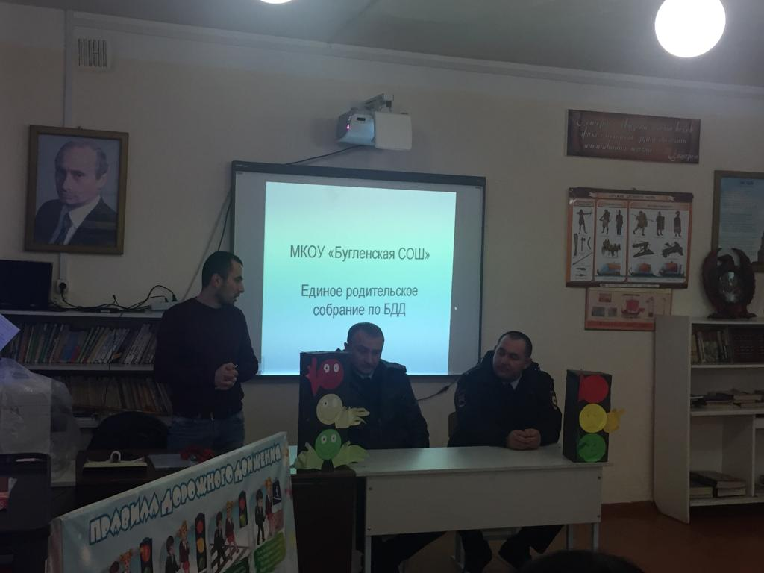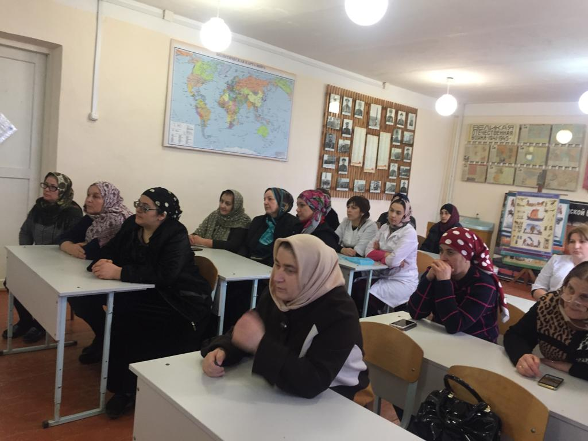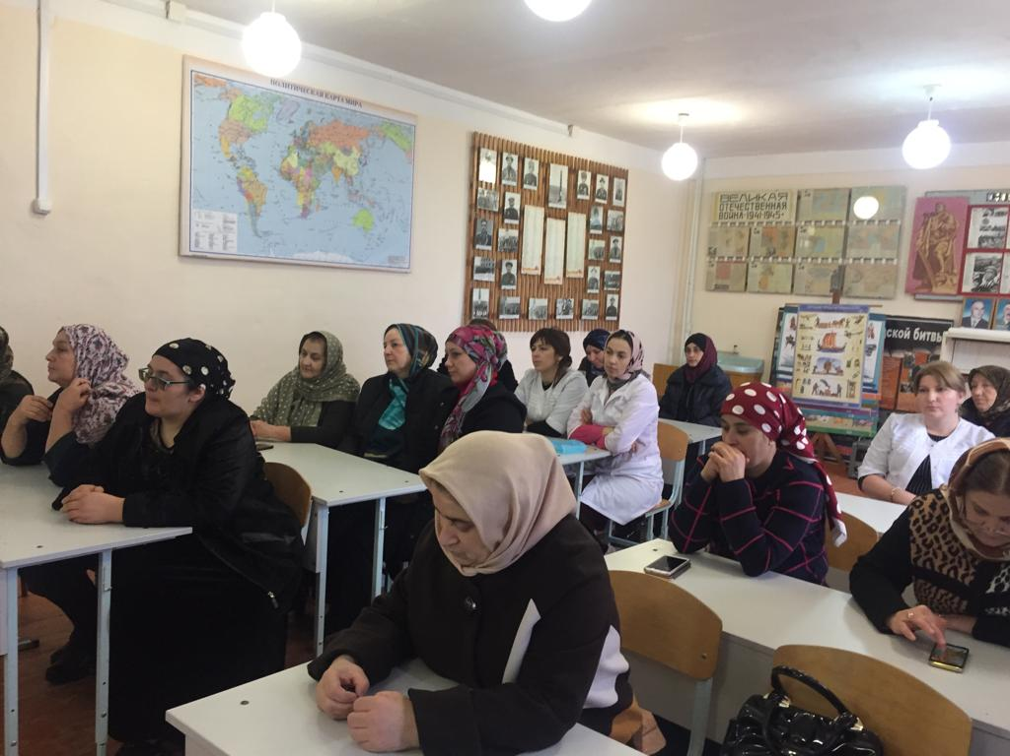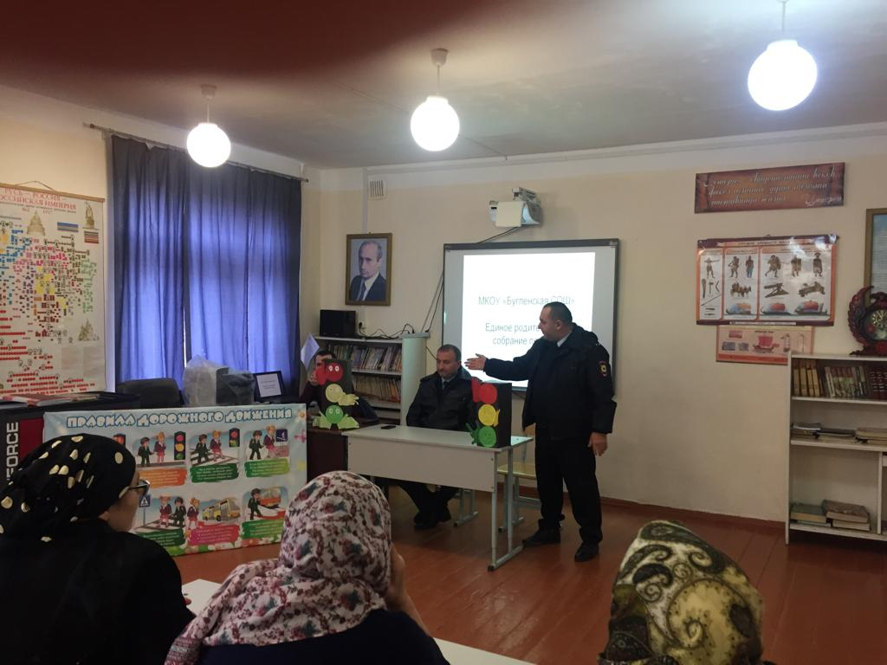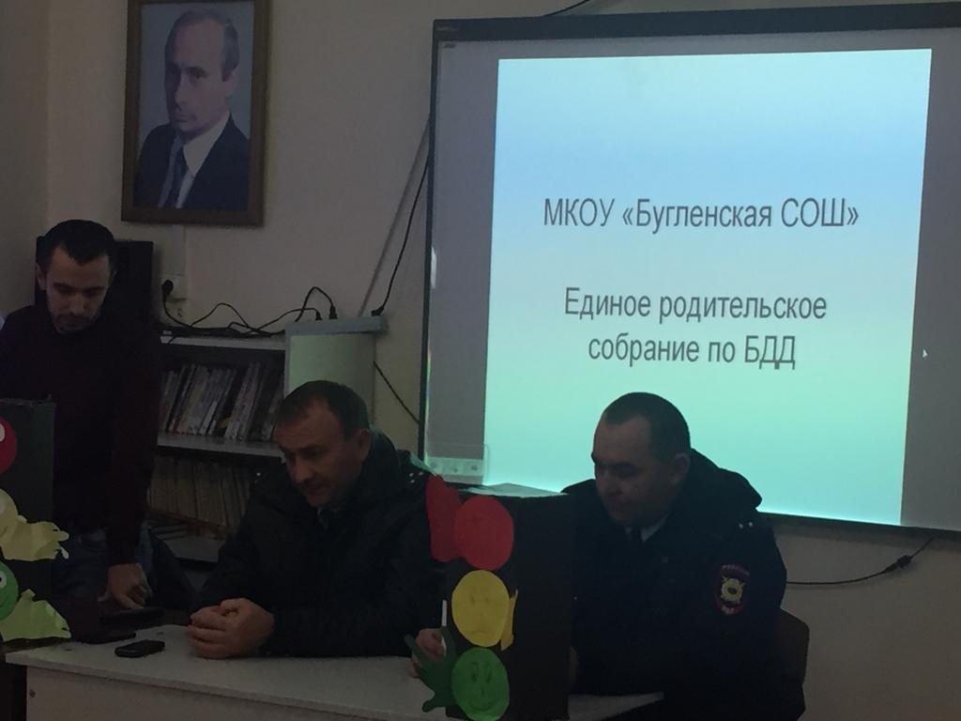

Заместитель директора по ВР_________________Джахбарова Д.Г.

